生态学C·核心讲解

授课教师：侯继华老师（生态学院）

**绪论**

**核心讲解**

1. 生态学的定义（Ecology）

·生态学是研究生物与其周围环境相互作用关系的科学。——【德】动物生态学家，海克尔，1866年

1. 森林及森林生态学的定义

·森林是一种以乔木主体，包括灌木植物、草本植物、动物以及其它生物在内，占有相当大的空间，密集生长，能显著影响环境并与环境密切联系，相互影响中形成对立统一的总体。

·森林生态学是研究以乔木和其他木本植物为主体的森林群落与环境之间关系的科学 。

1. 生态学发展史

16世纪以前（生态学的知识积累和萌芽时期）

→17--19世纪末（生态学的建立时期）

→20世纪初--20世纪50年代（生态学的巩固及发展时期：英美学派、法瑞学派、北欧学派、前苏联学派）

→20世纪60年代--现在（现代生态学时期：全球变化、生物多样性、生态系统可持续性）

1. 生态学的研究层次和研究内容

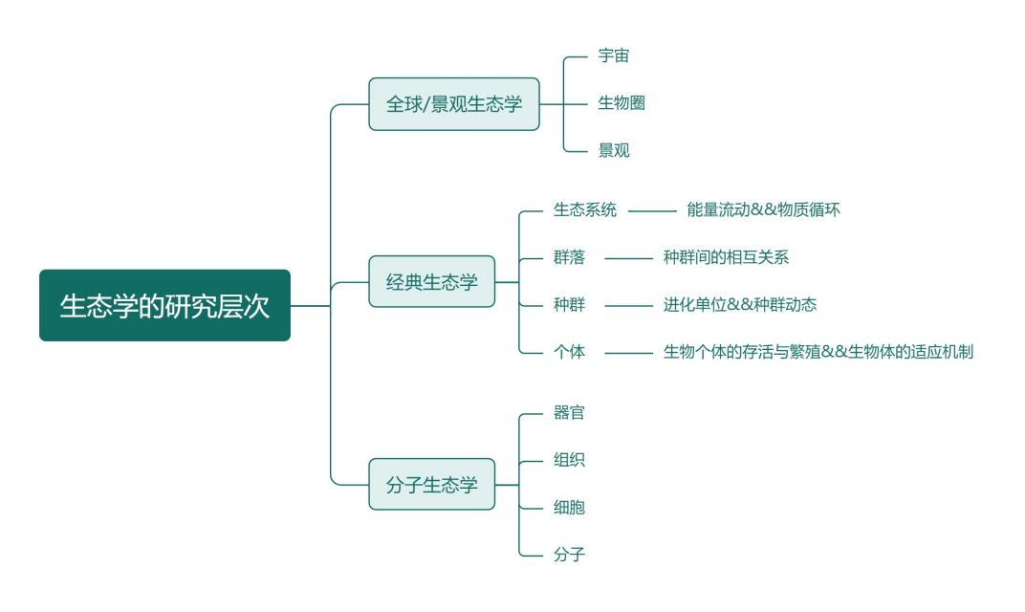

·个体生态学：研究环境因子与生物个体的生态关系。

·种群生态学：研究种群在自然或人工栽培条件下种群密度、种群数量动态等自我调节规律。

·群落生态学：一是静态方面如研究群落的组成、结构、数量、外貌特征的描述；另一是动态方面，着重群落的发生、形成和发展规律。

·生态系统生态学：系统中物质和能量的循环与转化。

**1 环境与生态因子**

**核心讲解**

* 1. 环境

1. 环境的定义

·环境是指某一特定生物个体或生物群体周围的空间，以及直接或间接影响该生物体或生物群体生存的一切事物的总和。

1. 环境的类型

依据：环境的范围

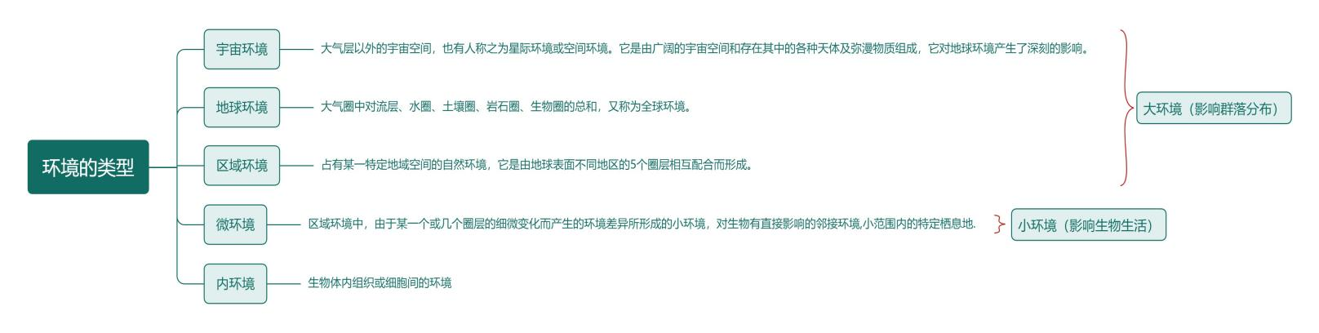

·大环境主要影响生物的生存与分布，在地球表面形成具有不同生物种类组成特征的生物群落带；大环境影响群落的分布。（生物群落带指具有相似群落的一个区域生态系统类型,它把具有相似非生物环境和相似生态结构的区域连成一个大区。）

·小环境对生物体有直接影响的邻接环境，即接触生物体表面乃至表面不同部位的环境；小环境直接影响生物的生活。

* 1. 生态因子

1.生态因子的定义

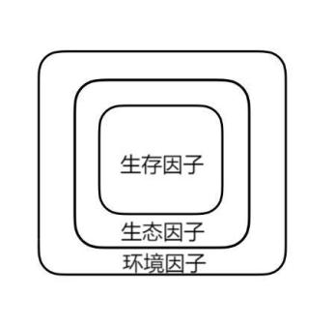

·环境因子指构成环境的各种要素。

·生态因子指在环境因子中，对生物的生长、发育、繁殖、行为和分布有直接和间接影响的环境要素。

·生存因子指在生态因子中，对生物生存不能缺少的环境要素，也称为生存条件。

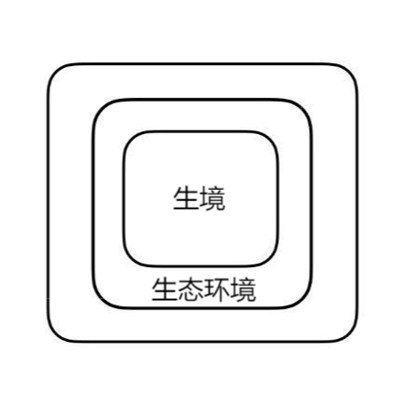

·生态环境由所有生态因子的综合作用构成。

·生境指在特定生物体或生物群体的生活地段上的生态环境（所有生态因子的综合作用构成生物的生态环境）。

2.生态因子的类型

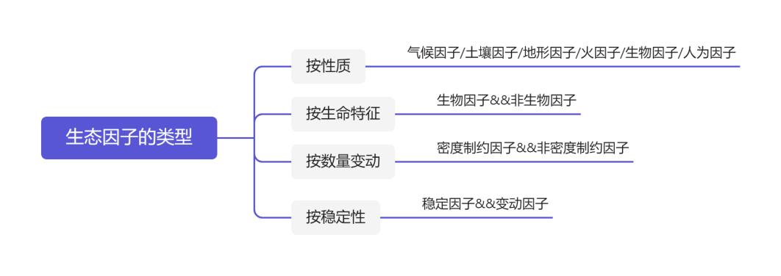

**2 光因子（太阳辐射）**

**核心讲解**

* 1. 影响太阳辐射的因素

1. 影响因素

·地球公转

地球公转会引起太阳直射点进行回归运动，进而带来太阳高度角的变化、昼夜长短的变化和四季的轮转、五带的划分。1月初近日点，7月初远日点（速度1近快7远慢）

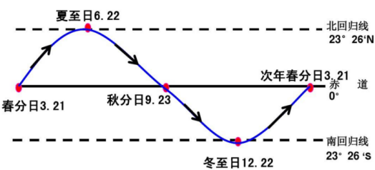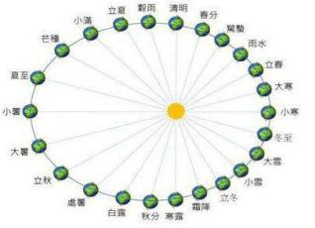

·纬度（太阳高度角：太阳辐射线与地平面的夹角）

纬度增大，太阳高度角变小，太阳辐射穿越大气层的距离越远，太阳辐射减少越多。

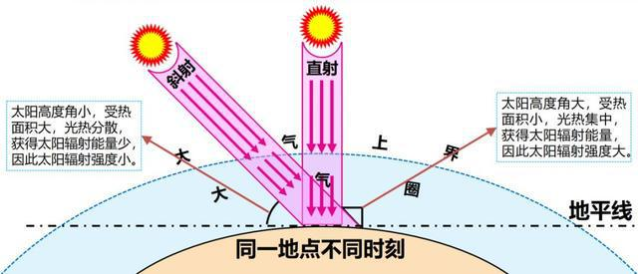

·海拔

海拔升高，大气厚度下降且空气密度降低，太阳辐射变强。

·坡向和坡度

北纬30度以北地区，太阳辐射南坡>平地>北坡，且坡度越大差异越明显。

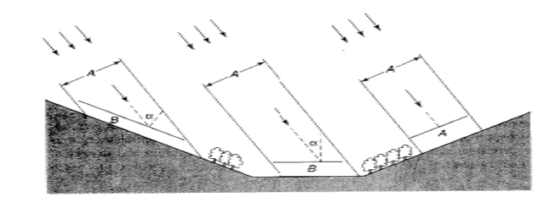

·空气浑浊度

空气混浊度高，太阳辐射减少，紫外辐射比例增加。

* 1. 光因子的生态作用

光因子的作用形式主要有3种：光强、光质、光周期

1. 光照强度的生态作用

·光照强度的定义：1min内投射到1cm2的表面上的太阳辐射能量，单位J/cm2·min。

⑴影响植物的光合作用

·光补偿点和光饱和点

光补偿点：光合作用强度和呼吸作用强度相当处的光照强度为光补偿点。

光饱和点：当光照强度达到一定水平后，光合产物不再增加或增加得很少，该处的光照强度即为光饱和点。

【拓】影响光合作用的因子

植物因子：光合途径、光合器官生物量比率、叶龄、叶的光环境等

环境因子：温度、水分和CO2浓度

·光补偿点和光饱和点的一般规律

①光补偿点和光饱和点随树种、树龄、生理状态和环境条件（温度、水分条件和CO2浓度）而变化；

②苗期、生育后期光补偿点和光饱和点均低于生长旺盛期；

③喜光植物的光补偿点和光饱和点均高于阴性植物；

④一般C4植物的光饱和点要比比C3 植物的高。

·C3植物和C4植物

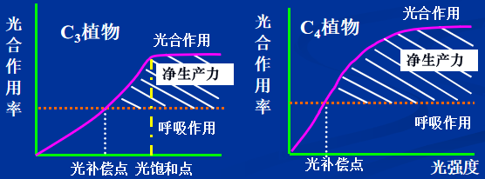

C3植物：在光合作用的暗反应中，1个CO2首先被1个C5固定后形成C3化合物的植物。

实例：小麦、水稻、菜豆、马铃薯等大多数植物。

C4植物：在光合作用的暗反应中，CO2中的C首先被转移到 C4中，然后才转移到C3中的植物。

实例：玉米、高粱、甘蔗等。

☆一般C4植物的光饱和点比C3植物的光饱和点要高，即产量更大。

⑵影响植物的生长发育和形态建成

·生物量的分配

高光照强度下，实生苗根系的生物量比茎的生物量要大；当光强减弱时，大部分净生物量将会用在茎的拔高生长上，进而使得茎/根比值增大。（对育苗有重要的指导意义）

·叶片形态

|  |  |  |
| --- | --- | --- |
| 形态特征 | 阳生叶 | 阴生叶 |
| 枝叶  叶片  角质层  气孔  栅栏组织  叶绿素 | 稀疏    较小    发达    较多    发达    较少 | 茂盛  较大、薄  不发达  较少  不发达  较多 |

阳生叶蒸腾作用和呼吸作用较强，光补偿点和饱和点较高

·树冠形态

光照较强时，树干较粗，尖削度较大，机械组织发达，分枝多，树冠庞大，根系发达，分布较深。；树冠下部光照不足使枝条枯死，进而出现“顶冠现象”。

⑶影响植物的适应类型

·植物的耐阴性

|  |  |  |
| --- | --- | --- |
| 阳性植物 | 耐阴植物 | 阴性植物 |
| 只能在全光照条件下才能正常生长发育，在荫蔽和弱光下生长发育不良的植物。 (全日照的70%以上) | 既可以在强光下良好生长，又能忍受不同程度的遮荫。 | 需要在较弱的光照条件下生长，不能忍耐高强度光照的植物。(全日照的5-20%) |
| 樟子松、油松、侧柏栓皮栎、杨、桦、柳、银杏、泡桐等 | 云杉、冷杉、麦冬、红花酢浆草玉竹、月季、珍珠梅等 | 蕨类、铁杉、紫果云杉，人参、三七、半夏等 |

·树种的耐阴性

|  |  |  |
| --- | --- | --- |
| 阳性树种 | 中性树种 | 耐荫树种 |
| 只能在全光照条件下才能正常生长发育，不能忍耐庇荫，林冠下幼苗不能生长，不能完成更新过程。 | 介于以上两者之间的树种，包括范围较广，大多数树种。 | 能忍耐庇荫，树冠下可以正常更新。 |
| 樟子松、油松、马尾松、杨、桦、柳、银杏、泡桐等 | 红松、椴、榆、水曲柳等 | 云杉、冷杉、红豆杉、紫杉、杜英等 |

1. 光的性质的生态作用

·光的性质的定义：植物对光质存在选择性吸收；

其中，蓝紫光区（430--450nm）和红橙光区（640nm--660nm）被称为光合有效辐射。

⑴影响植物的光合作用

·当短波光（蓝光）占优势并增多氮素营养时，促进碳素合成氨基酸和蛋白质；

·当提高光强度并使长波光（红光）占优势时，促进碳素合成糖类。

⑵影响植物的形态建成、向光性和色素的形成

·短波光能抑制植物的伸长生长；长波光能促进植物的伸长生长  
·紫外线能促进花青素的形成

1. 光周期的生态作用

⑴昼夜节律（昼夜）

⑵光周期（季节）

·光周期现象：植物的开花结果、落叶及休眠，动物的繁殖、冬眠、迁徙和换毛换羽等是对日照长短的规律变化的反应，称为光周期现象。

【拓展】为什么生物选择光因子来触发身体机制？答：因为光因子相比于其他生态因子更稳定。

·植物光周期现象——诱导花芽的形成

|  |  |  |  |
| --- | --- | --- | --- |
| 长日照植物 | 短日照植物 | 中日照植物 | 日中性植物 |
| 中高纬 | 热带起源 |  |  |
| 冬小麦、除虫菊、紫罗兰、满天星、凤仙花、罂粟、飞燕草等  落叶松、杨、柳、榆、樟子松、油松等 | 牵牛、苍耳、一品红、大波斯菊、金鱼草、玉米、大豆、烟草等，紫杉 | 甘蔗的一些品种 | 蒲公英、黄瓜、四季豆、番茄等 |

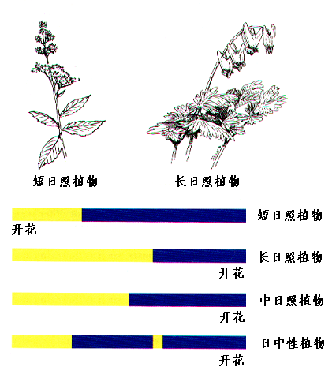

·植物光周期现象——休眠

短日照促进植物休眠；长日照打破或抑制休眠，促进营养生长。

·对植物光周期现象的应用：引种，控制开花、结实和生长

短日照植物由南向北引种，营养生长期增加，易受冻害；

长日照植物由北向南引种，提早休眠，发育期延迟，不易开花结实。

**3 温度因子**

**核心讲解**

* 1. 温度的生态意义

1. 影响生物体内的生化过程。 （如：酶只有在一定的温度范围内才具有活性）
2. 影响环境中其他生态因子的改变。（如：降水、溶解氧等）
3. 温度与其他因子联合起作用，共同影响生物的各项功能。
   1. 影响温度的因素
4. 纬度：纬度每增加1°，年均温约下降0.5℃
5. 海陆位置：海洋性气候年温差较小
6. 地形：焚风效应、地形逆温

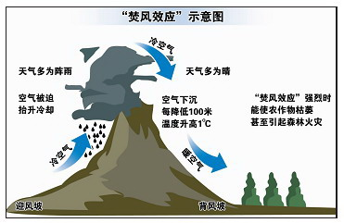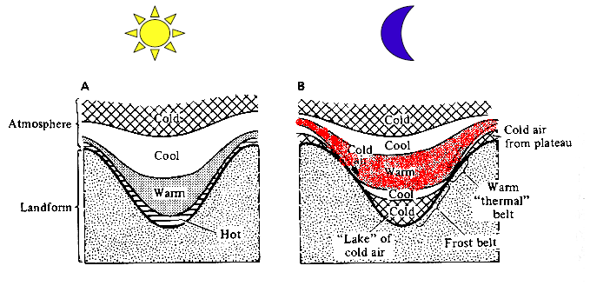

1. 海拔：在标准大气压下，海拔每上升100m，气温下降0.6℃。
   1. 温度对生物生长发育的影响
2. 发育阈温度与温度系数Q10

·发育阈温度：又称生物学零度，是指生物开始生长发育的最低温度。

·温度系数Q10：温度对生物生长或生化反应速度的影响程度，即在一定温度范围内，温度每升高10 ℃ ，生长或反应速度增加的倍数。（某个温度下生物生长的快慢）

Q10＝T℃温度时的代谢率/（T－10）℃温度时的代谢率；通常亚热带地区用10℃，温带地区用5/6℃

1. 三基点温度（最低温度--最适温度--最高温度）

·温度是最重要的生态因子之一，参与生命活动的各种酶都有其最低、最适和最高温度，即三基点温度，不同生物的三基点温度不尽相同。

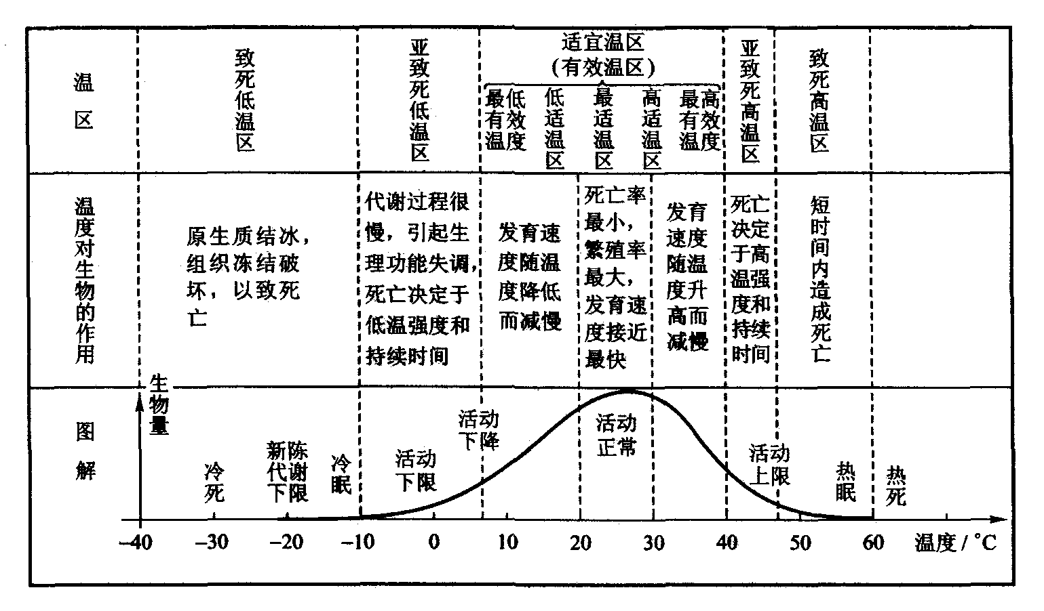

·生长期：（休眠的）树木从树液流动开始，到落叶为止的日数。

1. 积温与有效积温法则

·对象：植物和外温动物

·表述：植物和外温动物在生长发育过程中，必须从环境中摄取一定的热量才能完成某一阶段生长发育，而且各个发育阶段所需要的总热量为一个常数。

·意义

①预测生物地理分布的北界；②预测生物发生的世代数；③预测害虫来年的发生程度；

④推算生物的发生历；⑤制定农业气候区划，合理安排作物；⑥应用积温预报农时。

1. 低温春化作用

·低温对开花的诱导效应：某些植物需要一定时间的低温刺激才能开花结果，这个过程称为春化过程，如冬小麦。

（1-2℃是最有效的春化温度）

* 1. 变温环境对植物的影响

1. 昼夜变温

变温条件会促使某些种子萌发；促使植物生长、开花、结实；提高植物产品的品质；影响植物的分布。

例：新疆瓜果甜的原因是白天光照较强，植物的光合作用强，植物有机质积累较多；

加之，夜间气温低，植物的呼吸作用较弱，对有机质的消耗少。

1. 季节变温

在季节变化明显的地区，温度的节律性变化影响和制约着植物的生长发育节律，即影响植物的发芽、生长、现蕾、开花、结实、果实成熟及落叶休眠等生长发育阶段的时间长短，进而决定该地区的植物种类和分布。

1. 极端低温对生物的影响

⑴直接伤害

①冷害：又称寒害。喜温生物在零度以上的温度条件下受害或死亡；热带、亚热带植物，在气温0－10度左右就能受到寒害。

成因：低温造成植物代谢紊乱，膜性改变和根系吸收力降低等。

②冻害：温度降到冰点以下，植物组织发生冰冻而引起的伤害。

成因：冰点以下，细胞内和间隙形成冰晶，使原生质膜发生破裂，使蛋白质失活与变性，导致细胞失水而死亡。

△植物体内的冰点常常低于0℃！

③霜害：由于温度急剧下降至0℃、甚至更低，空气中的饱和水汽与植物体表面接触，凝结成冰晶，使幼嫩组织或器官产生伤害的现象

⑵间接伤害

④冻举：又称冻拔。土壤反复冻融，使树苗被完全拔出土壤，是寒冷地区更新造林的危害之一。

成因：土壤中的水分凝固成冰晶，体积明显膨大，将植物的根向上方推挤；冰晶熔化后并不能使根返回原位；

反复冻融，直至根被完全拔出土壤。

常见立地条件：多发生在土壤粘重含水量高、地表温度容易剧变的立地。

⑤冻裂：由于昼夜温差导致树干纵向开裂。

成因：生物体内的热传递具有时滞性。如黄昏前的温度传至树干内部使得内部还在继续膨胀，而外部受冷，已经开始收缩了，长此以往，树干纵向开裂。

⑥生理干旱：冬季或早春土壤冻结时，树木根系不活动。这时如果气温过暖，地上部分进行蒸腾，不断失水，而根系又不能及时加以吸水补充，导致植物干枯死亡。（根系一般距离地表10-30cm）

1. 极端高温对生物的影响

①高温对植物能够减弱光合作用，增强呼吸作用，使得植物最重要的两大过程失调。

②高温对植物能够破坏水分平衡，促使蛋白质凝固，进而导致有害代谢产物在体内积聚。

③高温对动物的有害影响主要是使蛋白质凝固变性，破坏酶的活性，造成缺氧、排泄功能失调和神经性麻痹等。

[拓]根茎灼烧、树皮灼烧等

3.5 生物对温度变化的适应

1.（日）温周期现象（昼夜适应）

·温周期：温周期是指生物生长发育与温度变化的同步现象。

·日温周期：日温周期是指植物对昼夜温差的反应。

植物日温周期的生理基础：在昼夜条件下，植物的光合作用和呼吸作用的基点温度不同。

2.物候规律（季节适应）

·物候：在季节明显的地区，植物适应该地气候条件的节律性变化，进而形成与此相应的生长发育节律。

如：春季－萌芽；秋季－落叶；冬季－休眠。

影响因素：纬度、海拔等。 （一候五天）

·物候期：植物的器官在不同季节中从形态上显示的各种变化现象。

如：萌芽--展叶--初花--盛花--末花--果熟--落叶--休眠

·物候线：同一天出现同一物候现象的地点相连而成的线。

3.生物对极端低温的适应

目标：保暖和抗冻

⑴植物的适应方式

①形态结构

北极和高山植物的芽和叶片受油脂类物质的保护，芽具鳞片，植物体表面有蜡粉和密毛，植物矮小并常成匍匐状、垫状或莲座状等，树皮坚厚。

②生理适应

·降低冰点（减少细胞中的水分，增加糖类、脂肪和色素等物质以降低植物的冰点，增加抗寒防冻能力）

·色素变换（高寒地区光吸收谱带加宽，一些植物叶片在冬季由于叶绿素的破坏

和其他色素，如花青素、胡萝卜素，的增加而变红，增加对红外光的吸收）

·休眠机制（种子的休眠机制和后熟作用、木本植物的冬眠现象）

⑵动物的适应方式

①形态适应

·贝格曼规律：高纬度的恒温动物比低纬度的相似种类个体要大。

原因：一般认为，动物个体大则相同质量所对应的体表面积就小，对恒温动物来说在竞争中应付体表散热所损失的能量相对较少，在进化选择中是有利的。

·阿仑规律：在寒冷地区生活的哺乳动物的四肢、耳、鼻、尾均有明显缩短的趋势。

原因：寒冷地区哺乳动物的躯体突出部分缩短可减少散热，对动物在环境中竞争显然是有利的。

·毛、羽、皮下脂肪层

②生理适应：基础代谢和非颤抖性产热；身体（分段）异温；冬眠现象

③行为适应：迁徙；集群

4.生物对极端高温的适应

目标：抗辐射、保水、散热

⑴植物的适应方式

①形态适应

例：叶片具密绒毛、鳞片、植物体呈白色、叶片垂直主轴排列、厚木栓层等。

②生理适应

例：降低细胞含水量、增加糖或盐的浓度来减缓代谢率，增加原生质的抗凝结能力；

增强蒸腾作用；部分植物反射红外线等。

⑵动物的适应方式

①形态适应：毛皮的毛量较少、厚度较薄、颜色较浅

②生理适应：放宽恒温范围；贮存热量、减小内外温差

③行为适应：栖居地点；活动时间；夏眠现象

* 1. 温度与植物的分布

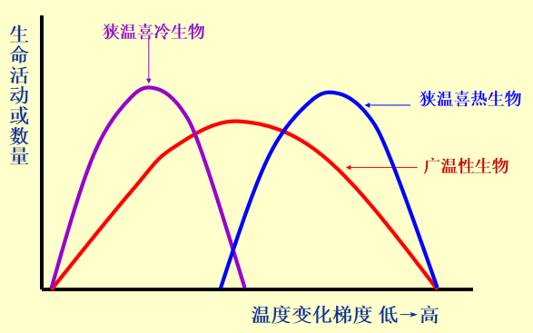

**4 水因子**

**核心讲解**

* 1. 水的生态意义

1.水是生物生存的重要条件

·水是生物体不可缺少的组成成分；水是生物体代谢过程的重要原料；水是生物体所有代谢活动的介质；水分保持植物的固有姿态；水为生物创造稳定的温度环境；水帮助生物体调节体温。

1. 不同形态水的生态意义

·液态水（雨、雾、露）·固态水（雪、霜、冰雹）·气态水（水汽）

1. 水对植物生长发育的影响

·土壤含水量对植物的生长也有一个最高、最适和最低3个基点；·种子萌发需要较多的水分；

·水分影响植物的其他生理活动，如蒸腾作用； ·水分影响植物的生产量

1. 对植被的分布的影响

·我国从东南到西北可分为3个等雨量区，因而植被类型也分为3个区：湿润森林区、干旱草原区和荒漠区。

* 1. 生物对水分的适应

1. 水生植物对水分的适应

|  |  |  |  |  |  |
| --- | --- | --- | --- | --- | --- |
| 植物类型 | | | 举例 | 生境特点 | 适应特征 |
| 水  生  植  物 | 挺水植物 | | 荷花、芦苇、香蒲、水葱等 | 水浅；根系缺氧 | 挺水植物根扎于泥土中，基叶下部浸于水中，上部露于空气，通气组织发达 |
| 浮水植物 | 不扎根 | 浮萍、凤眼莲等 | 水较深；根系缺氧；流动、温度变化平缓 | 叶片飘浮水面，气孔通常分布在叶的上面,维管束和机械组织不发达，输导组织弱，通气组织发达，根扎于泥土中,抗早性差，无性繁殖快 |
| 扎根 | 睡莲、王莲等 |
| 沉水植物 | 无根 | 黑藻、狐尾藻等 | 水很深；根系缺氧；弱光、缺氧、密度大、粘性高、温度变化平缓、能溶解各种无机盐类。 | 整株植物沉没在水下,为典型的水生植物。根退化或消失，通气系统发达，以保证身体各部对氧气的需要。叶片常呈带状、丝状或极薄，有利于增加采光面积和对CO2与无机盐的吸收，表皮细胞可直接吸收水中的气体、营养物和水分，叶绿体大而多，适应水中的弱光环境。植物体具有较强的弹性和抗扭曲能力以适应水的流动，淡水植物具有自动调节渗透压的能力，而海水植物则是等渗的。无性繁殖比有性繁殖发达 |
| 有根 | 苦草等 |

1. 陆生植物对水分的适应

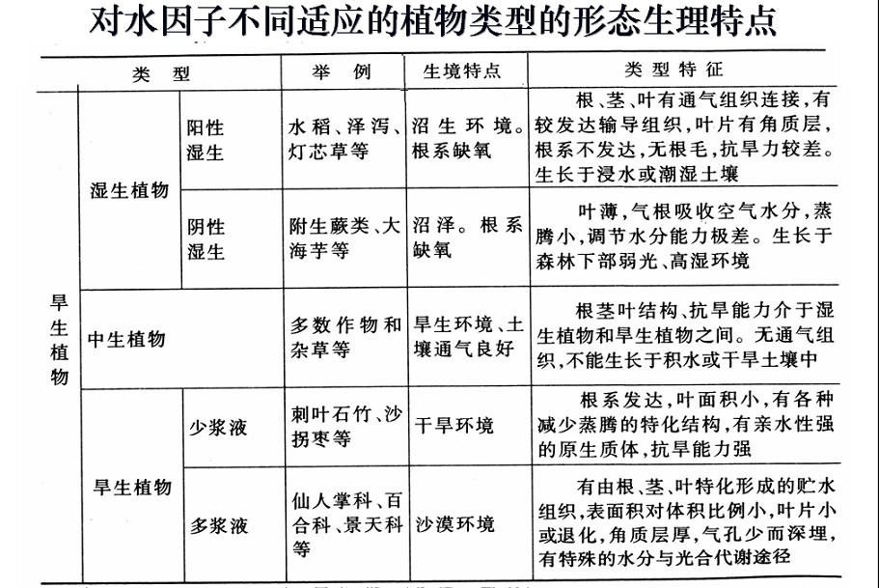

* 1. 水分条件对植物分布的影响

1. 年降水量与植被类型

|  |  |
| --- | --- |
| 年降水量（mm） | 植被类型 |
| 0--24.5 | 荒漠 |
| 24.5--73.5 | 草原/萨瓦纳稀树草原 |
| 73.5--1225 | 森林 |
| ＞1225 | 湿润森林 |

1. 湿润度与干燥度

·顶极群落的区域性不单由降水量决定，同时还决定于降水量和潜在蒸发量之间的平衡。

·湿润度（W）W=P/E（年均降水量/潜在蒸发量）

·干燥度（K）K=0.16（∑t）/r（可能蒸发量/年均降水量）；≥10℃活动积温与同期降水量之比乘以干燥系数

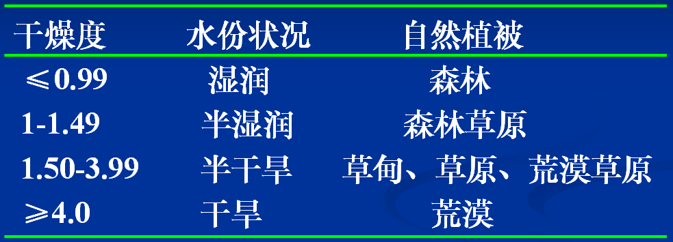

* 1. 森林对水分的影响

·森林的水量平衡方程——P=Is+Et+Qs+Qss+ΔW

P为降水量，mm；Is为林冠截留量，mm；Et为蒸发散量，mm；

Qs为地表径流量，mm；Qss为土壤中径流量，mm；△W为土壤含水增量，mm。

1. 森林的水分平衡

⑴林冠截留

植被对降水的最初分配；树冠截留、（冠缘/重力）滴落、（树干）茎流、穿透雨

·林内雨量=（冠缘）滴落+（树干）茎流+穿透雨

·林外雨量=在连续降雨的一段时间内，林冠上部或旷地的雨量。

·树冠截留雨量=林外雨量-林内雨量

·影响植被截留雨量的因素：树种组成、林冠结构、年龄、密度、风、降水强度、湿度等环境因子

·影响茎流的因素：树种形态、树皮粗糙度等

·茎流使降水大量集中在树干基部，并很快沿着下部的大根进入土壤。因此，茎流比例高的森林，其水文学效应特点是减少截留、减少蒸发，增加植物可利用水，这对于干旱地区的植被很重要。

⑵入渗

入渗是指降水向土壤渗透的过程。入渗能够增加土壤含水量、产生地下径流、补充地下水。

·渗入速率或渗入强度：单位时间，单位面积的入渗雨量。

·初渗率和终渗率：在降水渗入土壤中时，初期的入渗速率很大；

初渗率在短时间内就会急剧下降，最后趋于稳定，即终渗率

·<为什么林地的终渗率高？>答：林地土壤结构好，孔隙度大，地表枯落物覆盖保护土壤不受雨滴的冲击。

⑶蒸发散

蒸发散是指土壤水经森林植被蒸腾和林地地面蒸发进入大气的作用。

·蒸发散=植被蒸腾+地面蒸发

·影响植被蒸腾作用的因素：太阳辐射、水分环境、植被类型。

·地面蒸发的条件：热量和土壤底层与表层间保持连续的水柱。

⑷地表径流

地表径流是指降水或融雪强度超过下渗强度，超过的水量可能暂时留于地表，当地表贮留量达到一定限度时，即向低处流动，成为地表水流而汇入溪流。（生态学课件）

·<森林显著减少地表径流的原因>

答：林内死地被物能吸收大量降水，减少径流；

森林土壤疏松、孔隙多、富含有机质和腐殖质，水分容易被吸收和入渗；

地表径流受树干、下木、活地被物和死地被物的阻挡，流动缓慢，有利于被土壤吸收和入渗。

1. 森林对降水的影响

①增加雨量。山地森林能够水平截留雨水，能够增加当地及下风区的地方性对流雨和地形雨。

②改变水质。降水通过林冠的枝叶和树干时，将沉积在这些部分和幼嫩枝叶释放出的养分淋下来，故含较多的营养。

<森林采伐对水分循环的影响>

①减少水分输入，失去森林对水平降水的截留作用；

②蒸腾量降低但林地蒸发量增加；

③林冠对降水的再分配作用消失；

④改变积雪方式和融雪时间及速率；

⑤降低森林死地被物贮水量及其对地表径流的阻拦；

⑥地表径流增加，进而加速土壤侵蚀，增加了集水区溪水流量和微粒物质的输出，使溪流环境发生多种变化，干扰水生有机体的栖息环境和影响水生生物生产量。

**5 土壤因子**

**核心讲解**

5.1 土壤的生态学意义

·生存场所：生态系统的许多很重要的生态过程都是在土壤中进行；

·生存基质：为陆生植物提供基底，为土壤生物提供栖息场所，维持丰富的土壤生物区系；

·营养库：提供植物生活生长所必须的矿质元素及水热肥气。

5.2 土壤的组成

1.土壤的四相组成（固液气生物）

·土壤是由固体（无机体和有机体）、液体（土壤水分）、气体（土壤空气）及生物组成（每种土壤都有其特定的生物区系）的复合系统。

5.3 土壤的理化性质及其对植物的影响

1.土壤的物理性质与植物生长

⑴母岩与土壤厚度

·母岩风化形成土壤，决定土壤性状。母岩不同影响土壤厚度、质地、结构、土壤含水量、通气性、吸附性、化学成分、酸碱度、交换量等。

·土层厚度是决定生态系统生产力的重要因素，因它影响土壤水分、养分含量、根系分布和生长、从而影响物种组成、结构、植物的生长和生态系统生产力。

⑵土壤质地和土壤结构

·土壤质地

土壤质地是依据土壤中各级土粒所占的质量百分数（又称为土壤的机械组成/粒径分布）的相近程度划分出的土壤组合。

根据土粒直径的大小可把土粒分为砂粒（2.0～0.2mm), 粉粒（0.2～0.002mm）和粘粒（0.002mm以下)。

|  |  |
| --- | --- |
| 质地 | 特性 |
| 砂土 | 砂粒占比大；通气透水增温能力好；保水保肥力差 |
| 壤土 | 砂粒、粉粒和粘粒占比相当；通气透水增温能力中等；保水保肥能力较强 |
| 黏土 | 粘粒占比大；通气透水增温能力差；保水保肥力强 |

·土壤结构

土壤结构有两重含义：既可以指土壤结构体，也可以指土壤结构性。

土壤结构体：由于土壤中的固体颗粒很少以单粒的形式存在，在各种因素下形成大小、形状、性质不尽相同的团聚体。（如块状、核状、柱状、片状、团粒状等）

土壤结构性是指土壤中结构体的数量、大小、形状、排列形式等性质。

<为什么团粒结构的土壤最适宜植物生长？>

答：水气矛盾：不同大小的孔隙共存且搭配得当。大团粒周围空隙较大既使得土壤空气较为充足，又利于植物扎根；小团粒既能较好地蓄积水分、减少土壤冲刷，又能使土壤水分蒸发减慢，从而使水分得到充分利用，使得土壤中的水气相协调。同时使得土温也比较稳定。

养分: 表层是好氧细菌进行快速分解，内层是厌氧细菌进行缓慢分解，长短期分解相结合，较好地协调快速而持久地给植物体供应养分。

⑶土壤水分

·土壤水分和空气存在于土壤空隙中，是相互消长的关系。

土壤水分和空气的多少主要与降水量、土壤的质地和结构有关。

·主要来源：降水、地下水补给、灌溉

·主要形式：固态水、液态水、气态水

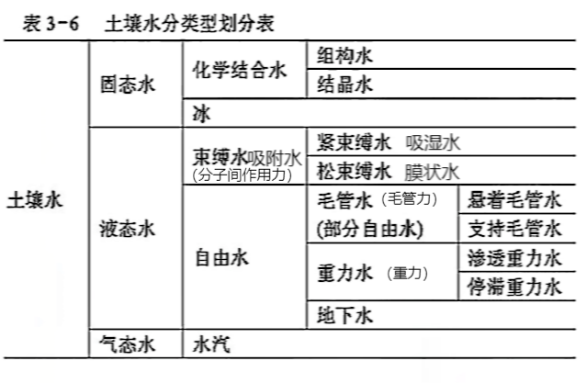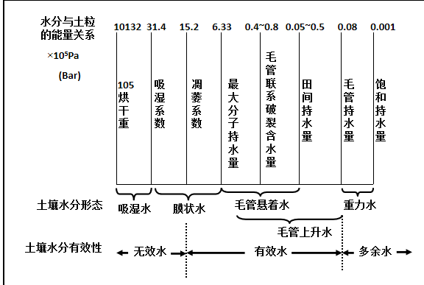

△吸湿水植物利用不上；膜状水部分可用；毛管水主要利用部分；重力水可用但很少用（因为流速较快）。

田间持水量：（定义）降雨或灌溉后，多余的重力水已经排除，渗透水流已降至很低或基本停止时土壤所吸持的水量，以重量百分率表示；（水量）田间持水量=吸湿水+膜状水+悬着毛管水；（意义）是大多数植物可利用的土壤水上限。（影响因素）田间持水量的大小与土壤孔隙状况及有机质含量有关；粘质、结构良好或富含有机质的土壤，田间持水量大。

凋萎系数：（定义）当土壤中水分逐渐减少时，植物的吸水越来越困难，当土壤含水量低于一定的限度后植物便发生永久萎蔫，此时的土壤含水量称为萎蔫系数/凋萎系数；（水量）凋萎系数=全部吸湿水+部分膜状水；（意义）是中生植物吸水的最低值。

·对植物的影响

①土壤含水量对植物的生长也有最高、最适和最低3个基点；

②直接影响：土壤水分不足，植物受干旱威胁；土壤水分过多，会使土壤缺乏O2和提高CO2含量，阻碍根呼吸和吸收养分，导致根系腐烂。

③间接影响：土壤水分不足，好气性细菌氧化过于强烈而使土壤有机质贫瘠；土壤水分过多，引起有机质的嫌气分解，产生H2S及各种有机酸，对植物有毒害作用，营养物随水流失；

④土壤水分的适量增加有利于各种营养物质的溶解和移动，有利于磷酸盐的水解和有机态磷的矿化，改善植物的营养状况；

⑤土壤水分还能调节土壤中的温度。

⑷土壤空气

·土壤空气的构成：土壤空气=近地表大气+土壤生物呼吸+土壤有机质分解

·土壤通气程度影响土壤微生物的种类、数量和活动情况，进而影响植物的营养状况。土壤通气不良会抑制好气性微生物，减缓有机物质的分解活动，使植物可利用的营养物质减少；土壤过分通气又会使有机物质的分解速度太快，使土壤中腐殖质的数量减少，不利于养分的长期供应。

⑸土壤温度

·土壤深度与土壤温度的变化关系

·对植物的影响

①直接影响：直接影响种子萌发，扎根出苗，根系的生长、呼吸和吸收性能；

②间接影响：间接影响矿物质盐类的溶解速度、土壤气体交换、水分蒸发、土壤微生物活动（20 ～30℃最适）以及有机质的分解。

2.土壤的化学性质与植物生长

⑴土壤酸碱度⑵土壤养分元素⑶土壤有机质

5.4 土壤生物

1.土壤微生物

·类型：细菌、真菌、放线菌、藻类等。

·对土壤的影响：

①微生物残体增加了土壤有机质；

②参与土壤有机物的矿化作用和腐殖化作用；

③土壤微生物生命活动中产生的生长激素（如赤霉素）、维生素（如B1，B6）和抗生素类物质能促进植物生长，增强植物抗病性；

④共生现象：根瘤菌和菌根菌从寄主获得必要的营养物质生存。菌类将扩大寄主植物根系的吸收范围；促进共生固氮；还起到机械屏障作用，防御病菌侵袭，对根系具有保护作用。

2.土壤动物

·类型：大型土壤动物、中型土壤动物、小型土壤动物

·对土壤的影响：

①搬运、混合、机械粉碎土壤中的生物残体，为微生物活动和有机物质进一步分解创造条件。

②改变土壤的物理、化学以及生物学性质，对土壤形成及土壤肥力发展起着重要作用。

3.植物根系

·根际效应：根向周围土壤分泌碳水化合物、维生素和氨基酸等，这可使根围微生物的数量大大增加；而微生物代谢活性的增加又促进矿物质的风化。

·对土壤的影响：

①根系腐烂后，留下许多孔道，改善了通气性并有利于重力水下排。

②根系死亡后，增加土壤下层的有机物质、阳离子交换量、并促进土壤结构的形成。

③共生现象：根瘤菌和菌根菌从寄主获得必要的营养物质生存。菌类将扩大寄主植物根系的吸收范围；促进共生固氮；还起到机械屏障作用，防御病菌侵袭，对根系具有保护作用。

**6 生态因子律**

**核心讲解**

6.1 生态因子的作用特点【必考】

①综合作用②主导因子作用和非等价性③补偿作用和不可替代性④直接作用和间接作用⑤阶段性作用

6.2 环境对生物的限制作用

1.环境作用的定义

·环境作用：环境中非生物因子对生物的影响，一般称为作用；生物对环境的影响一般称为反作用。

2.三大限制定律【必考】

⑴最小因子定律

·利比希的最小因子定律

在植物生长所必需的元素中，供给量最少（小于植物的需要量的情况下）的元素决定着植物的产量。这被称为最小因子定律。这些处于最低量的营养元素称最小因子。——【德国】利比希，1840年

·奥德姆的两个补充条件

①必须为严格的稳定状态。即该定律只在物质和能量的输入与输出处于平稳状态时才能够应用。

②需要考虑因子间的相互作用。

△局限性：供给量最少→只考虑到数量当中的量少问题。

⑵限制因子定律

·限制因子定律：生物的生存、繁殖依赖于各种生态因子的综合作用。在诸多生态因子中，限制生物生长发育、生殖、活动以及分布等的关键因子称为限制因子。任何生态因子接近或超过生物的耐受范围，都会成为限制因子。

△进步：量多量少都是限制。

⑶耐受性定律

·谢尔福德的耐性定律

生物的生存与繁殖依赖于综合环境因子的存在，其中任何一个生态因子在数量上或质量上的不足或过多，即当其接近或达到某种生物的耐受限度时会使该种生物衰退或不能生存。——【美国】谢尔福德，1913

△进步：既考虑到数量也考虑到质量。

·谢尔福德耐受定律的补充

①每一种生物对不同生态因子的耐受范围存在差异；

②不同的生物种对同一生态因子的耐受限度不同；

③生物在整个发育过程中，耐受性不同，繁殖期通常是一个敏感期，对生态因子的要求比较严格；

④在一个因子处在不适状态时，对其他因子的耐受能力可能下降；

⑤生物实际上并不在某一特定环境因子最适的范围内生活，可能是因为有其他更重要的因子在起作用。

3.生态幅（生态价）

⑴生态幅的定义

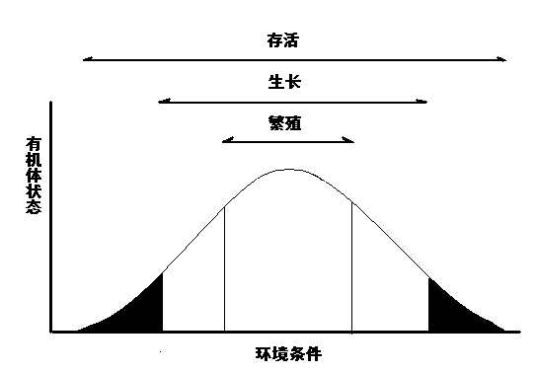

生物对每一个生态因子都有其耐受的上限和下限，上下限之间是生物对这种生态因子的耐受范围/耐受限度；生物对一种环境因子的耐受范围即为生态幅或生态价。

生态幅是由生物本身的遗传特性决定的，在生态幅最适区，生物的生理状态最佳、繁殖率最高、数量最多。

⑵生态幅的意义

①一种生物对某一生态因子的适应范围较宽，而对另一因子的适应范围很窄，生态幅常常为后一生态因子限制。

②一般说来，广生态幅生物的耐受范围较广，但对某一特定点的适应能力较低。与此相反，狭生态幅的生物通常对范围狭窄的环境具有极强的适应能力。

⑶生态幅的调整（生物耐受限度的调整）

①驯化 →驯化表明在一定条件下，可以在一定范围内调整生物体的生态幅

·实验驯化

在实验条件下诱发的生理补偿机制；过程迅速；实验驯化的耐性范围不能遗传。

·气候驯化

在自然环境下诱发的生理补偿变化；过程缓慢；气候驯化的耐性范围可以遗传。

②内稳态

·定义：生物通过控制体内环境（体温、糖、氧浓度、体液等），使其保持相对稳定性，减少对环境的依赖，从而扩大生物对生态因子的耐受范围，提高对环境的适应能力。大多数内稳态机制依赖于负反馈过程

·实现形式：生理和行为

举例：一般来说，恒温动物通过生理来调节体温；变温动物通过行为来调节体温（回巢穴）。

6.3 生物对环境的适应

1.适应的基本概念

·适应的定义

生物在环境中，经过生存竞争而形成的一种适合环境条件的特性与性状的现象，它以遗传物质的变化为基础，是自然选择的结果。

·适应性的内涵

适应性是指生物适应环境的程度。它包括两个方面的内容：一方面，生物不断改变自己，形成一定特性和性状，以适应改变的环境；另一方面，生物保留有利于自身生存和繁殖的各种特征，充分利用稳定条件下的资源，巩固自身的竞争能力。

·适应方式（形态：保护色、警戒色与拟态等；行为：运动、防御等；生理：休眠等）

·适应组合

生物对特定环境条件所表现出在形态结构、行为及生理生化等特征上相互协调的整套适应方式称为适应组合。

举例: 骆驼 形态上具有毛皮保温隔热，行为上清晨或傍晚活动，

生理上放宽恒温性（30--42℃不会调节体温，减少水分散失）、具有两个胃、鼻腔有水气回收器官

2.趋同适应和生活型【必考】

·趋同适应

自然界中，亲缘关系相当疏远的生物，由于长期生活在相同的气候或其它环境之中，通过变异、选择和适应，在器官形态等方面出现很相似的外貌特征的现象。（不同生物在同一环境出现相似特征）

·生活型

生活型指不同生物类群（分类系统上的不同种），长期受到同一外界环境作用下，显现的相同或相似的适应形态，是生物趋同适应的结果。

3.趋异适应和生态型【必考】

·趋异适应

同一种生物长期生长在不同的环境条件下，如某一特定气候或土壤条件，可能出现形态结构的差异和不同的生理特性，这些特性常具有适应的性质。（同种生物在不同环境出现不同特征）

·生态型（主要指植物）

生态型指同一物种内因适应不同生境而表现出具有一定结构或功能差异的不同类群，是生物趋异适应的结果。

生态型的意义：一般说来，物种分布越广，特别是分布区内生境的差异越大，分化出的生态型越多；物种系统发育的历史越久，分化的机会越多；生态型是新种的先驱；生态型的形成受地理因素、生物因素及人为活动（如引种栽培）的影响。